LAPORAN TUGAS 2
Nama : Moh Fahriansyah Mamonto
Nim : 23210169
Mata Kuliah : Pengembangan Game

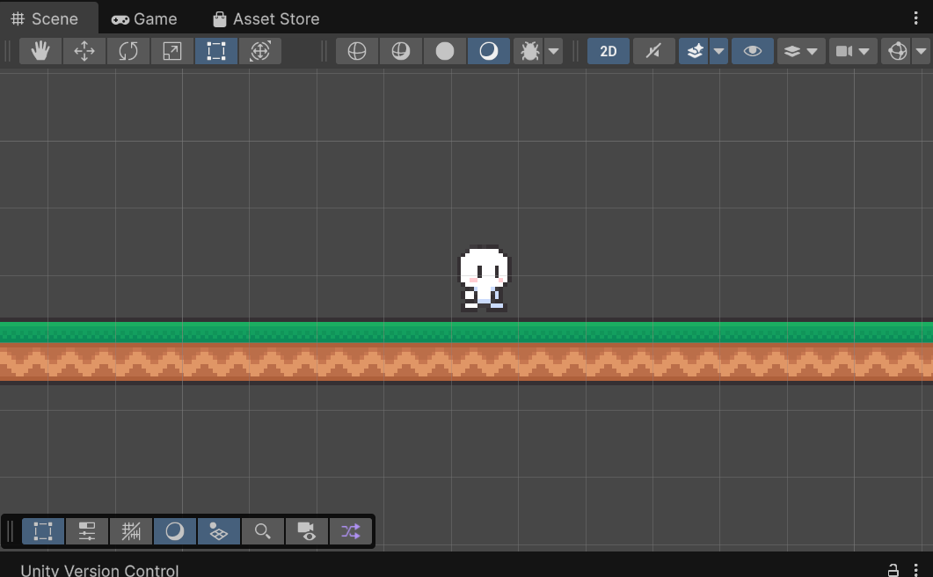

Penjelasan Singkat :
Gambar tersebut menampilkan tampilan Scene di Unity 2D yang berisi karakter sederhana berdiri di atas platform tanah. Objek karakter ini kemungkinan berperan sebagai player dalam game, sementara tanah berfungsi sebagai ground tempat karakter dapat berdiri dan bergerak. Proyek ini merupakan dasar pembuatan game 2D di mana karakter nantinya dapat diberi skrip untuk berjalan, melompat, dan berinteraksi dengan lingkungan di sekitarnya. Tampilan grid membantu pengembang menempatkan objek secara presisi di area permainan.

